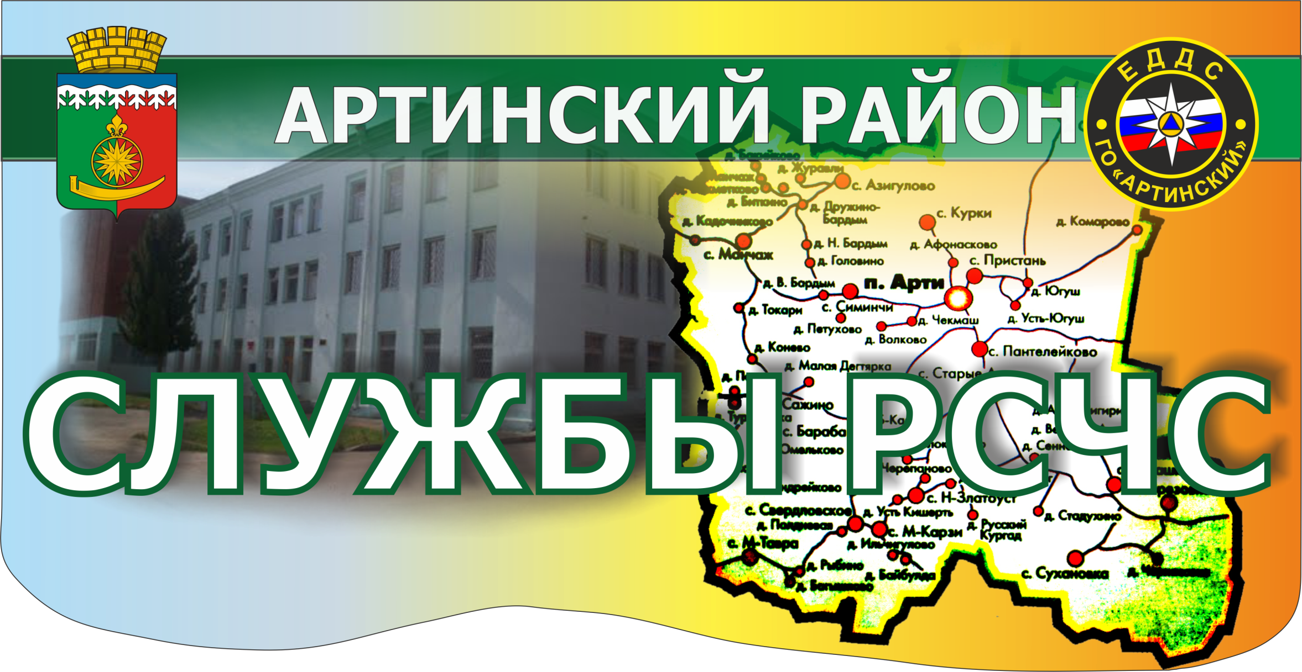

|  |  |  |  |  |  |  |  |  |  |  |  |  |  |  |  |  |  |  |  |  |  |  |  |  |  |  |  |  |  |  |  |  |  |  |  |  |  |  |  |  |  |  |  |  |  |  |  |  |  |  |  |  |  |  |  |
| --- | --- | --- | --- | --- | --- | --- | --- | --- | --- | --- | --- | --- | --- | --- | --- | --- | --- | --- | --- | --- | --- | --- | --- | --- | --- | --- | --- | --- | --- | --- | --- | --- | --- | --- | --- | --- | --- | --- | --- | --- | --- | --- | --- | --- | --- | --- | --- | --- | --- | --- | --- | --- | --- | --- | --- |
| **ЭСТРЕННОЕ РЕАГИРОВАНИЕ**  **НА ЧС И ПРОИШЕСТВИЯ**  EДИНАЯ ДЕЖУРНО - ДИСПЕТЧЕРСКАЯ СЛУЖБА (ЕДДС)  Артинского района Свердловской области  ЕДДС - орган повседневного управления единой государственной системы преду­преждения и ликвидации чрезвычайных ситу­аций муниципального уровня.  Основные задачи ЕДДС:   * прием от населения и организаций сообщений об угрозе или факте возникновения ЧС (происшествия); * анализ и оценка достоверности поступившей информации, доведение ее до ДДС, в компетенцию которой входит реагирование на принятое сообщение; * сбор и обработка данных необходимых для подготовки и принятия решений по преду­преждению и ликвидации ЧС (происшествий), а также контроля их исполнения; * уточнение и корректировка действий привлеченных дежурно-диспетчерских служб по реагированию на вызовы (сообщения о происшествиях), поступающие по единому номеру «112»; * контроль результатов реагирования на вызовы (сообщения о происшествиях), поступившие по единому номеру «112» с территории муниципального образования.   Ознакомиться с Постановлением администрации Артинского района от 10.12.2012г. № 1166 «О создании Единой дежурно-диспетчерской службы Артинского района Свердловской области» можно на официальном сайте муниципального образования в сети «Интернет» по адресу: http://arti.midural.ru  **ЭТИ ТЕЛЕФОНЫ ДОЛЖЕН ПОМНИТЬ**  **КАЖДЫЙ ЖИТЕЛЬ**  ТЕЛЕФОНЫ ЭКСТРЕННЫХ  (АВАРИЙНО - СПАСАТЕЛЬНЫХ) СЛУЖБ  АРТИНСКОГО РАЙОНА   |  |  | | --- | --- | | Наименование службы | НОМЕР | | ЕДДС | 112, 2-11-47 | | ДДС пожарной охраны | 101, 2-15-40 | | ДДС полиции | 102, 2-11-55 | | ДДС скорой медицинской помощи | 103, 2-14-99 | | ДДС аварийной службы газовой сети | 104, 2-15-72 | | ЦУКС ГУ МЧС РФ (реагирование в чрезвычайных ситуациях) | 8-343-346-12-70 | | **ПРОГНОЗИРОВАНИЕ,ПРЕДУПРЕЖДЕНИЕ, ЛИКВИДАЦИЯ ЧС И ПРОИШЕСТВИЙ**  ОПРЕДЕЛЕНИЕ ФАКТОРОВ РИСКА  На территории каждого муниципального района существуют факторы риска, связанные:   * с географическим положением; * с влиянием природных факторов; * с наличием индустриальных узлов и крупных производственных предприятий (ПОО); * с развитостью социальной, транспортной и коммунальной инфраструктуры; * и другими факторами способствующими возникновению источников риска.   В Артинском районе определены 8 факторов риска связанные с природными условиями и техногенными процессами жизне­деятельности населения.  Основные цели создания Служб РСЧС   1. Решение вопросов взаимодействия органов управления, сил и средств муниципального звена ТП РСЧС при реагировании на риски возникновения ЧС. 2. Реализация в повседневной деятельности, прогнозирования и предупреждения происше­ствий и ЧС (рисков), которые закреплены за соответствующими службами. 3. Оптимизация работы ЕДДС с целью повышения гарантированного реагирования на ЧС (происшествия). 4. Определение персональной ответственности руководителей органов управления, в полномочия которых входят вопросы предупреждения и ликвидации ЧС.   Служба РСЧС организационно-техническое объединение органов управления, сил и средств подразделений федеральных органов исполнительной власти, органов исполнительной власти субъекта РФ, органов местного самоуправления и организаций (независимо от форм собственности), осуществляющих свою деятельность на территории муниципального образования, в компетенцию которых входят вопросы предупреждения и ликвидации ЧС.  Ознакомиться с основными принципами органи­зации деятельности Служб РСЧС можно на офици­альном сайте Главного управления МЧС России по Свердловской области: http://66.mchs.gov.ru | **ЗАКРЕПЛЕНИЕ СЛУЖБ РСЧС ЗА РУКОВОДИТЕЛЯМИ**   |  |  |  | | --- | --- | --- | | № | Наименование спасательной службы | Фамилия, имя, отчество, должность | | 1 | Служба обеспечения энергоснабжения | **ВЛАСОВ Сергей Васильевич** Начальник Филиала  «МРСК Урала» «Свердловэнерго»  ПО ЗЭС Артинский РЭС | | 2 | Служба обеспечения оповещения населения | **Широков Алексей Васильевич**  Начальник МКУ Артинского городского округа «ЦТО» ЕДДС | | 3 | Служба коммунально-технического обеспечения | **Кетов Алексей Юрьевич**  Начальник МУП АГО «Водоресурс» | | 4 | Служба инженерного автотранспортного и дорожного обеспечения | **Архипов Валерий Васильевич**  Директор ООО «АВТОТРАНСПОРТ» | | 5 | Служба материально-технического обеспечения и обеспечения горюче-смазочными материалами | **Уткин Дмитрий Валерьевич** Начальник  ООО «Теплотехника» | | 6 | Служба медицинского обеспечения | **ХУДЯКОВ Владимир Анатольевич**  Главный врач  ГБУЗ СО  «Артинская ЦРБ» | | 7 | Служба по охране окружающей среды, радиационной и химической защиты | **Коробейникова Марина Юрьевна** – Начальник Управления Федеральной службы по надзору в сфере защиты прав потребителей и благополучия человека по Свердловской области | | 8 | Служба продовольственного и вещевого обеспечения Артинского городского округа | **Овсюк Вера Георгиевна**  Начальинк Артинского РАЙПО | | 9 | Служба обеспечения охраны общественного порядка | **Луканин Леонид Иванович**  Начальник ОМВД России по Артинскому району | | 10 | Служба обеспечения пожарной безопасности | **ЧЕКАСИН Василий Михайлович** Начальник ОГПТУ№ 1 по Свердловской обл. | | 11 | Служба по предупреждению и ликвидации ЧС на транспорте и объектах газового хозяйства | **УЛАТОВ Александр Владиславович**  **Начальник**  АО «Газэкс» | | 12 | Служба защиты агропромышленного комплекса, животных и растений | **Кожев Владимир Иванович**  Начальник управления Министерства АПК и П Свердловской области |   По всем вопросам не надлежащего исполнения законодательства Российской Федерации, нормативно-правовых актов Свердловской области и Артинского района в вопросах профилактики, предупреждения, спасения и оказания помощи при возникновении чрезвы­чайных ситуаций и происшествий просим обращаться:  В администрацию Артинского района по тел. 2-19-04  **В региональный исполком Общероссийского народного фронта (ОНФ) в субъекте РФ**  **тел.: 8 (343)350-09-42**  **8 (343)371-69-62**  **c4b2bf0ba2e98aa.png** |